Desenho experimental para alinhamento
Matheus Henrique Braun Nunes • 29/09/2026 • Proposta revisada, ainda não validada

O que pretendo avaliar e entregar
Comparar a qualidade dos conjuntos de requisitos impactados e testes de regressão indicados por um único LLM, diante de quatro mudanças no mesmo módulo. A entrega será um protocolo, um gabarito justificado e uma análise das respostas. O módulo de autorização é a bancada de apoio; não se pretende criar um framework geral.
Recorte: quatro requisitos, três papéis, duas operações, herança de um nível e onze testes. RF-01 bloqueia contas não ativas; RF-02 trata permissões diretas; RF-03 expande herança; RF-04 aplica incompatibilidade. Consulta visualiza, Supervisão herda Consulta e Auditoria exporta; Consulta e Auditoria são incompatíveis. Impacto inclui alteração funcional de uma dependência, mesmo sem alterar seu texto.

Quais mudanças e quais respostas serão verificadas
Mudança candidata | Requisitos esperados | Testes relevantes¹
MC-01: retirar exportar de Auditoria. | RF-02 | T04
MC-02: retirar conflito Consulta + Auditoria. | RF-04 | T06, T07, T11
MC-03: retirar visualizar de Consulta; afeta Supervisão por herança. | RF-02 e RF-03 | T01, T02, T05, T06, T07, T09, T10, T11
MC-04-v2: retirar a herança Supervisão → Consulta; altera o conflito herdado. | RF-03 e RF-04 | T05, T07, T08, T10
¹ Gabarito candidato. Selecionar todos os casos cuja entrada se enquadra no item alterado, inclusive quando outro bloqueio preserva o resultado. Para permissões: papel efetivo + operação; conflito: par efetivo; herança: papel filho. Critério conhecido pelo LLM; IDs corretos ficam apenas com o avaliador. Cada mudança parte da mesma baseline.
MC-04-v2 substitui, para validação, a antiga liberação de contas em revisão. Em T07, retirar a herança mantém “negar”, mas troca o motivo de conflito para ausência de permissão. Isso torna a propagação observável. As inclusões, exclusões e expectativas dos onze testes estão no guia de apoio.

Como comparar e dizer que uma resposta foi melhor
D0: direta sem notas; D1: direta com notas; E0: etapas sem notas; E1: etapas com notas. Mesmos documentos, formato JSON, modelo e parâmetros; uma chamada independente por execução. Notas comuns, preparadas pelo pesquisador como analista de testes, sem IDs corretos ou exemplos resolvidos.
Medir separadamente RFs e testes: revocação (acertos ÷ esperados), precisão (acertos ÷ selecionados) e F1; usar Jaccard para consistência entre repetições. Mostrar omissões antes da redução nominal de testes. Redução só é favorável se todos os relevantes forem incluídos; não prova economia de tempo nem detecção de defeitos.
Exemplo MC-02: T06/T07 verificam conflito direto/herdado; T11 verifica bloqueio por estado. Selecionar os três dá 100% de precisão e revocação; selecionar só T06/T07 dá 66,7% de revocação. Selecionar zero dá revocação zero, ainda que a redução nominal seja 100%. São exemplos calculados, não resultados observados.

Caminho da pesquisa e decisões necessárias
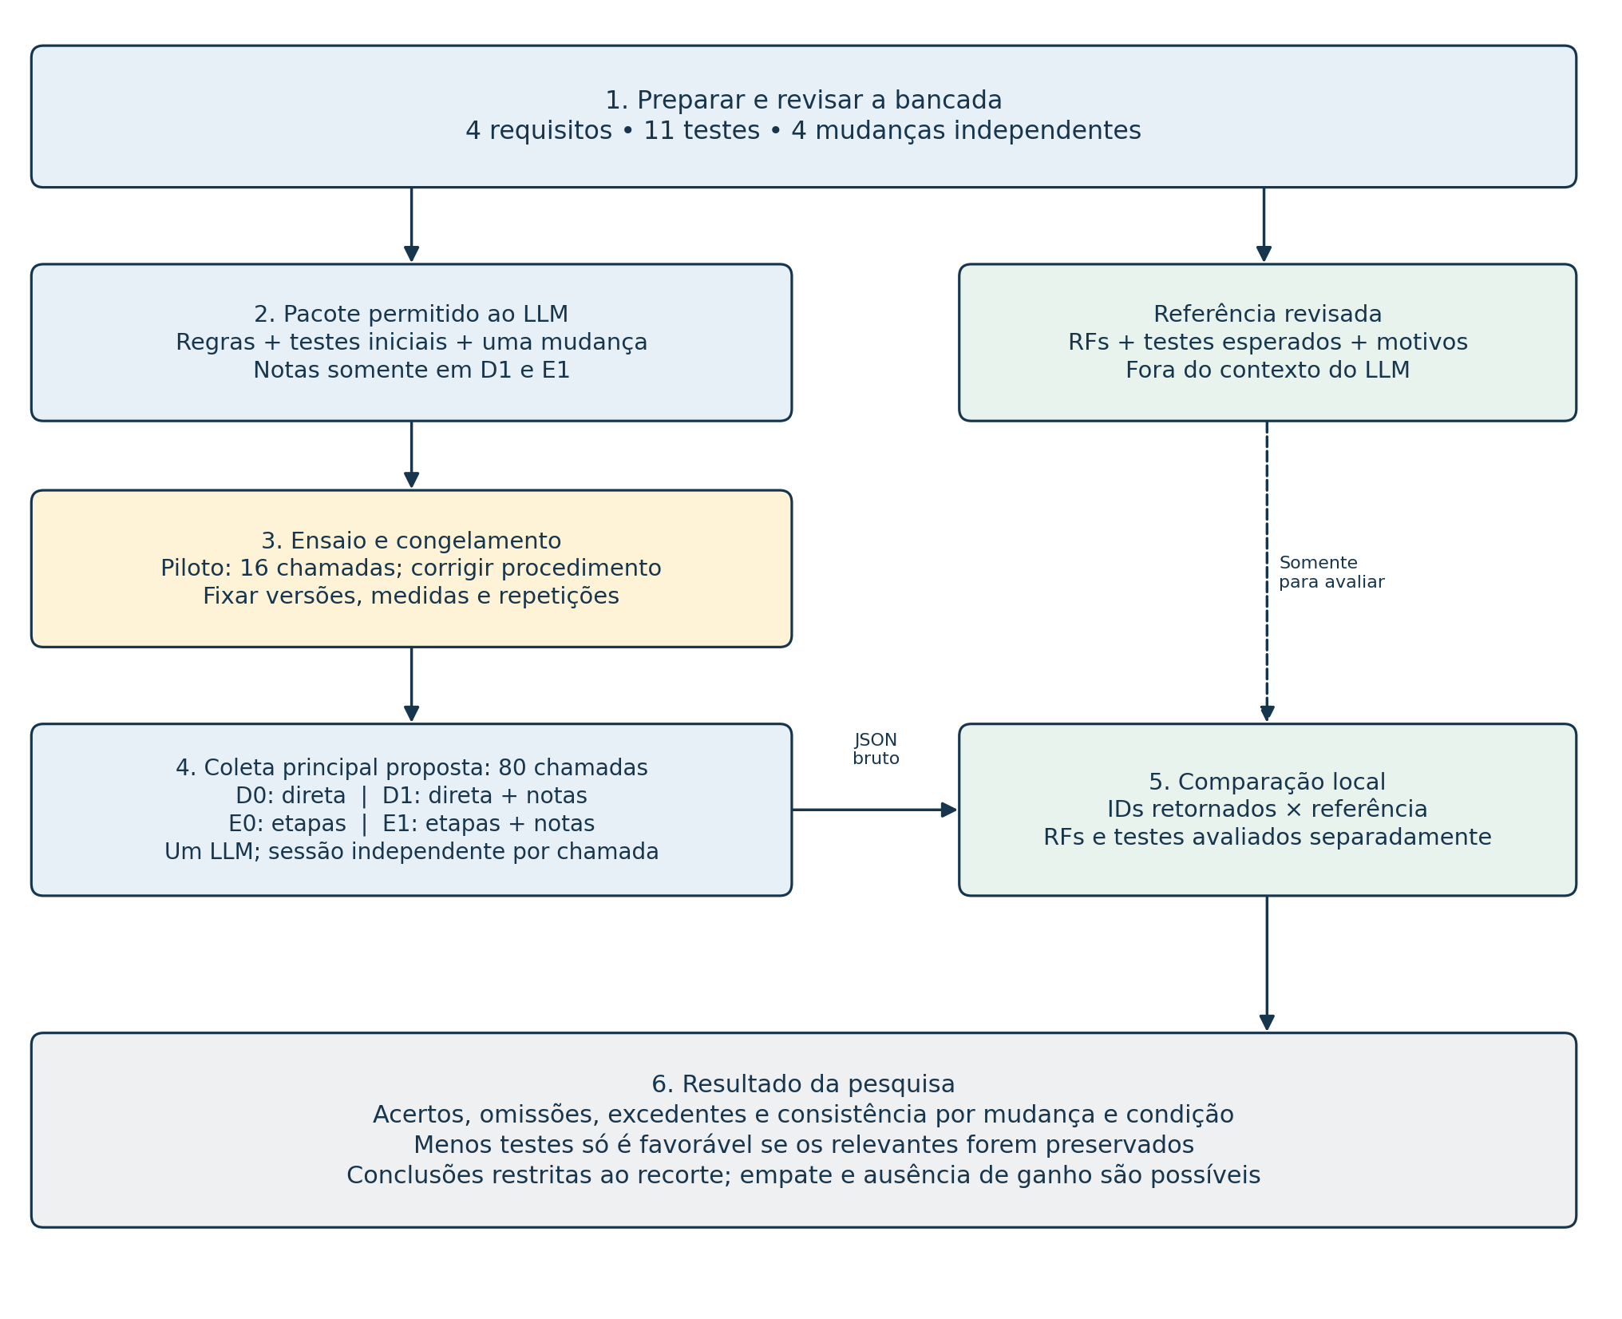
Figura — Elaboração própria, com apoio de IA, a partir da proposta, da pauta e do feedback. Fluxo candidato; a referência entra somente no avaliador.

Preparação, piloto e coleta
Desenvolvimento incremental com Spec Kit: especificar → planejar → dividir tarefas → implementar → verificar e atualizar documentos. Preparar/revisar gabarito e notas antes do piloto. Ensaio proposto: 2 mudanças × 4 condições × 2 repetições = 16 chamadas, fora da análise principal. Congelar o protocolo; proposta de coleta: 4 × 4 × 5 = 80 chamadas. Análise descritiva, sem generalização para outros sistemas.

Três decisões para prosseguir
1. Podemos manter esse objeto e a definição de impacto funcional, substituindo a quarta mudança pela retirada da herança, sem ampliar para um framework geral?
2. A política de seleção e as medidas acima são adequadas? O senhor pode revisar o gabarito e as notas, ou indica outro revisor?
3. Podemos seguir com quatro condições em uma chamada, piloto de 16 e proposta de 80 execuções principais, com versões e quantidade final fixadas após o piloto?

Base e limites da avaliação
ISTQB CTFL 4.0.1 apoia rastreabilidade e regressão; ISO/IEC/IEEE 29119-3:2021 delimita documentação de testes (consultada apenas a página pública, sem alegar conformidade). Manning, Raghavan e Schütze fundamentam precisão/recall/F1; Rothermel e Harrold (1996), a avaliação de seleção. O gabarito deriva das regras locais e da revisão humana, não diretamente dessas fontes. Links e detalhes constam no guia.

